КОНСТИТУЦИЯ РФ


Я

и моя семья (или дела семейные)

ГБОУ № 204 Центрального района
Санкт-Петербург
2012г

Основной закон нашего государства – Конституция Российской Федерации.

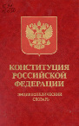
В ней закреплены основы общественного строя, политика страны, установлены права, свободы и обязанности граждан.
Закон принимается высшим органом государственной власти – Государственной Думой, и после подписания Президентом страны становиться обязательным для всех.

Он обладает высшей юридической силой. Перед законом все равны.

Ты живёшь в большом городе, в котором каждый день ходишь по улицам, учишься в школе, общаешься со сверстниками и взрослыми.

Тебе приходится делать выбор: как быть и что делать в сложившейся обстановке, как безопасно для себя решить возникшую проблему, как защитить свои права?
Для того чтобы выбрать верную стратегию поведения, необходимые разные знания, в том числе и правовые.

Правовые знания важны для каждого человека не зависимо от его возраста.

Какие права есть в семье у ребёнка?

Могу ли я выражать своё мнение при решении важных вопросов?

Как выстраивать отношения с родителями?

Могу ли я иметь своё имущество и как мне распоряжаться им?

По Конституции РФ «Материнство и детство, семья находятся под защитой государства».

Семья – это маленький коллектив людей, которые ведут совместное хозяйство. Поведение в семье также регулируется правом. Ребёнок в семье обладает особым правовым статусом, имеет свои права и обязанности.

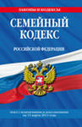

По Семейному Кодексу РФ «Ребёнком признаётся каждый человек с рождения и до достижения 18-летнего возраста».

В России действует Семейный кодекс РФ, в котором определены важные нормы отношений людей друг с другом в семье.

Вопрос о защите интересов детей в семье может возникнуть, например, если родители не уделяют детям необходимого внимания, в случаях жестокого обращения с детьми, защита матери ребёнка, которая воспитывает ребёнка одна.



В этих и других жизненных ситуациях в семейные отношения вмешивается государство. Это - органы опеки и попечительства, полиция, суд, прокуратура.

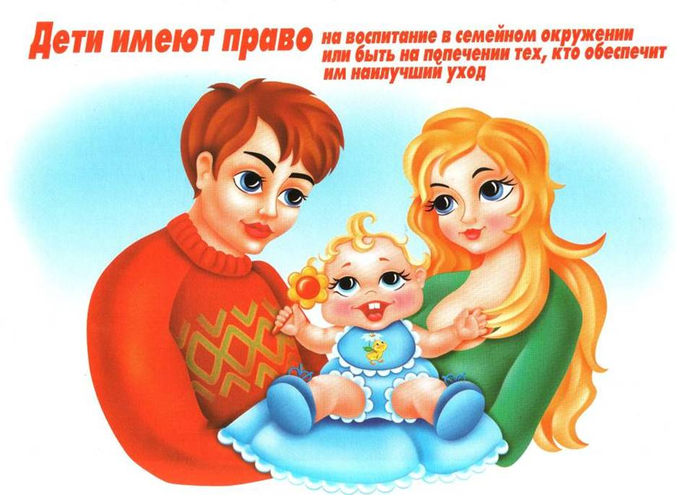

Они руководствуются нормами семейного права, регулирующего отношения между членами семьи.


Какие права в семье есть у ребёнка?

Каждый ребёнок имеет следующие права:

- жить и воспитываться в семье, знать своих родителей,

- на общение с родителями и другими родственниками, когда ребёнок проживает отдельно от родителей или одного из них,

- на воссоединение с семьёй,

- на получение содержания от своих родителей или других членов семьи,

- на уважение достоинства и на защиту от злоупотреблений со стороны родителей,

- на заботу, воспитание со стороны родителей и лиц, их заменяющих.

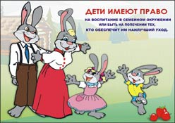

Что значит, с юридической точки зрения, стать взрослым до 18 лет?

Стать взрослым – значит приобрести все права и обязанности взрослого человека.
Например, при вступлении в брак. Также несовершеннолетний, достигший 16 лет, может быть объявлен полностью дееспособным, когда он начинает работать по трудовому договору. Объявить вас полностью дееспособным может орган опеки и попечительства, если согласны оба родителя.

Мои родители в разводе. Я живу с мамой. Может ли мама запретить мне общаться с папой?

Нет, не может. Ребёнок имеет право на общение с обоими родителями. НО мама имеет право запретить вам общаться с папой, если такое общение причиняет вред вашему физическому и психическому здоровью.

Могут ли родители запретить мне общаться с бабушкой и дедушкой?

Нет. Ребёнок имеет право на общение с бабушкой и дедушкой, а также с братьями, сёстрами и родственниками.




Могу ли я выражать своё мнение при решении важных вопросов?

Каждый ребёнок имеет право выражать своё мнение. Взрослые должны не только уважать ваше право свободно выражать свои мысли, но и уделять им внимание.

В каких случаях решения взрослых должны приниматься только с моего согласия?

Если вам исполнилось 10 лет, то ваше согласие обязательно при решении таких вопросов, как:

- изменение имени и фамилии,

- усыновление,

- восстановление родителей в родительских правах.

Решение не может быть принято против вашей воли.

Мои родители решили развестись и не могут договориться, с кем я останусь жить. Будут ли в суде спрашивать меня о том, с кем я хочу остаться?

Да.
Вы обладаете правом быть заслушанным в ходе судебного, а также административного разбирательства. Если вам исполнилось 10 лет, то учёт вашего мнения обязателен.

Могу ли я иметь своё имущество и как мне распоряжаться им?

Дети являются собственниками принадлежащего им имущества (квартира, ценные бумаги, паи, доли, вклады, получаемая им стипендия, его заработок).
Возможность самостоятельно распоряжаться своим имуществом зависит от возраста.
Например. Дети в возрасте от 6 до 14 лет имеют право:


- покупать продукты, приобретать канцелярские принадлежности,

- пользоваться предоставляемым им имуществом (квартирой, бытовой техникой),

- принимать подарки,

-распоряжаться средствами, которые выдают вам родители.


Кто обязан осуществлять защиту моих прав и законных интересов?

Защита прав и законных интересов детей возлагается на родителей, орган опеки и попечительства, а также на прокуратуру и суд. С 14 лет вы имеете право обратиться в суд.

П. А. Астахов

"Уполномоченный при Президенте по правам ребёнка"

Мои родители часто меня наказывают: ругают, не пускают гулять, запрещают встречаться с друзьями. Что мне делать в этой ситуации?


Каждый ребёнок имеет право на защиту от неправомерных действий своих родителей по отношению к нему. Если родители не выполняют своих обязанностей по вашему воспитанию, вы вправе самостоятельно обратиться за защитой своих прав в орган опеки и попечительства. Работники органов опеки и попечительства обязаны выслушать вас, ознакомиться с просьбой и принять необходимые меры для помощи.
Можно обратиться к социальному педагогу школы, в центр помощи детям, в центр экстренной психологической помощи – по телефону.
Я живу в семье с родителями и другими родственниками.

Какие обязанности я должен выполнять?

Отношения в семье складываются на основе общего согласия, с учётом традиций, справедливого распределения обязанностей, на основе уважения друг друга. Ребёнок должен помогать близким, уметь управлять своими поступками и поведением в семье, нести моральную и нравственную ответственность за свои действия, овладевать знаниями, заниматься самовоспитанием, развивать свои лучшие природные задатки.



Меня задержали или арестовали. Могу ли я в этом случае общаться со своими родителями?

ДА. Если вы попали в экстремальную ситуацию (задержание, арест, заключение под стражу, нахождение в лечебном учреждении), то вы имеете право на общение со своими родителями и родственниками, установленным законом.

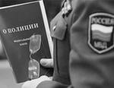

Какие обязанности несёт ребёнок?
• каждый несовершеннолетний обязан получить основное общее образование, эта обязанность сохраняет силу до достижения им 18 лет;

• несовершеннолетние мужского пола несут воинскую обязанность в виде воинского учета и подготовки к военной службе;

• в год достижения 17-летия несовершеннолетний обязан явиться по вызову военного комиссара в связи с постановкой на учет, а также сообщить о перемене места жительства, сняться с воинского учета и по прибытии на новое место жительства в двухнедельный срок встать на воинский учёт;

Ребёнок и родители.

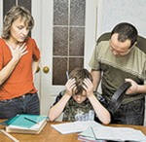
Для полноценного воспитания родители должны создать в семье условия для защиты достоинства и интересов ребёнка, его прав и свобод.


Ребёнок должен быть защищён от всех форм небрежного отношения, жестокости и эксплуатации со стороны взрослых.

Он не должен быть объектом торговли в какой бы то ни было форме.

Можно ли не допустить ссор?
В чём причина конфликтов между детьми и взрослыми?

ВЗАИМОПОНИМАНИЕ, УВАЖЕНИЕ ПРАВ ДРУГ ДРУГА –
ЕДИНСТВЕННЫЙ СПОСОБ РЕШЕНИЯ КОНФЛИКТА РОДИТЕЛЕЙ И ДЕТЕЙ,



АНКЕТА ДЛЯ РОДИТЕЛЕЙ.

- Родители обязаны обеспечить получение детьми образования:
А) начального Б) основного общего В) основного полного образования
Г) профессионального образования (выделите нужное)
2. До какого возраста родители представляют защиту прав и интересов детей, в том числе и в суде?
3. С какого возраста мнение ребёнка учитывается в суде?
4. Ваш ребёнок в каникулы решил поработать. По достижении какого возраста с вашего согласия это возможно?
5. ОН признаётся дееспособным, т.е несёт гражданско-правовую ответственность, осуществляет права и обязанности. Укажите возраст.
6. С какого возраста ребёнок может обратиться в суд за защитой своих прав?
7. Кто несёт ответственность за вред, причинённый несовершеннолетним в возрасте до 14 лет?

